- Strana smlouvy o zájezdu
- Druh smlouvy
- Cestující a dopravce
- Komitent a komisionář
- Dárce a obdarovaný
- Druh smlouvy
- Pořadatel a zákazník
- Úvěrující a úvěrovaný
- Půjčitel a výprosník
- Skladovatel a ukladatel
- Smluvní strana závazku obecně
- Strana zprostředkovatelské smlouvy
- Zprostředkovatel a zájemce
- Zánik závazku
- Strana kupní smlouvy
- Zánik závazku
- Zánik závazku
- Smlouva mezi společníky navzájem
- Prodávající a kupující
- Schovatel a uschovatel
- Strana komisionářské smlouvy
- Strana pachtovní smlouvy
- Strana darovací smlouvy
- Zánik závazku
- Pronajímatel a nájemce
- Půjčitel a výpůjčitel
- Strana licenční smlouvy
- Zasílatel a příkazce
- Příkazce a příkazník; Strana nájemní smlouvy
- Strana kupní smlouvy
- Strana smlouvy o zájezdu
- Propachtovatel a pachtýř
- Strana komisionářské smlouvy
- Strana úvěrové smlouvy
- Zánik závazku
- Zápůjčitel a vydlužitel
- Strana zprostředkovatelské smlouvy
- Strana úvěrové smlouvy
- Zánik závazku
- Objednatel a zhotovitel
- Poskytovatel a nabyvatel
- Zánik závazku
- Strana darovací smlouvy
- Zánik závazku
- Strana pachtovní smlouvy
- Strana nájemní smlouvy
- Změna závazku
- Změna závazku
- Strana licenční smlouvy
- Smluvní strana závazku obecně

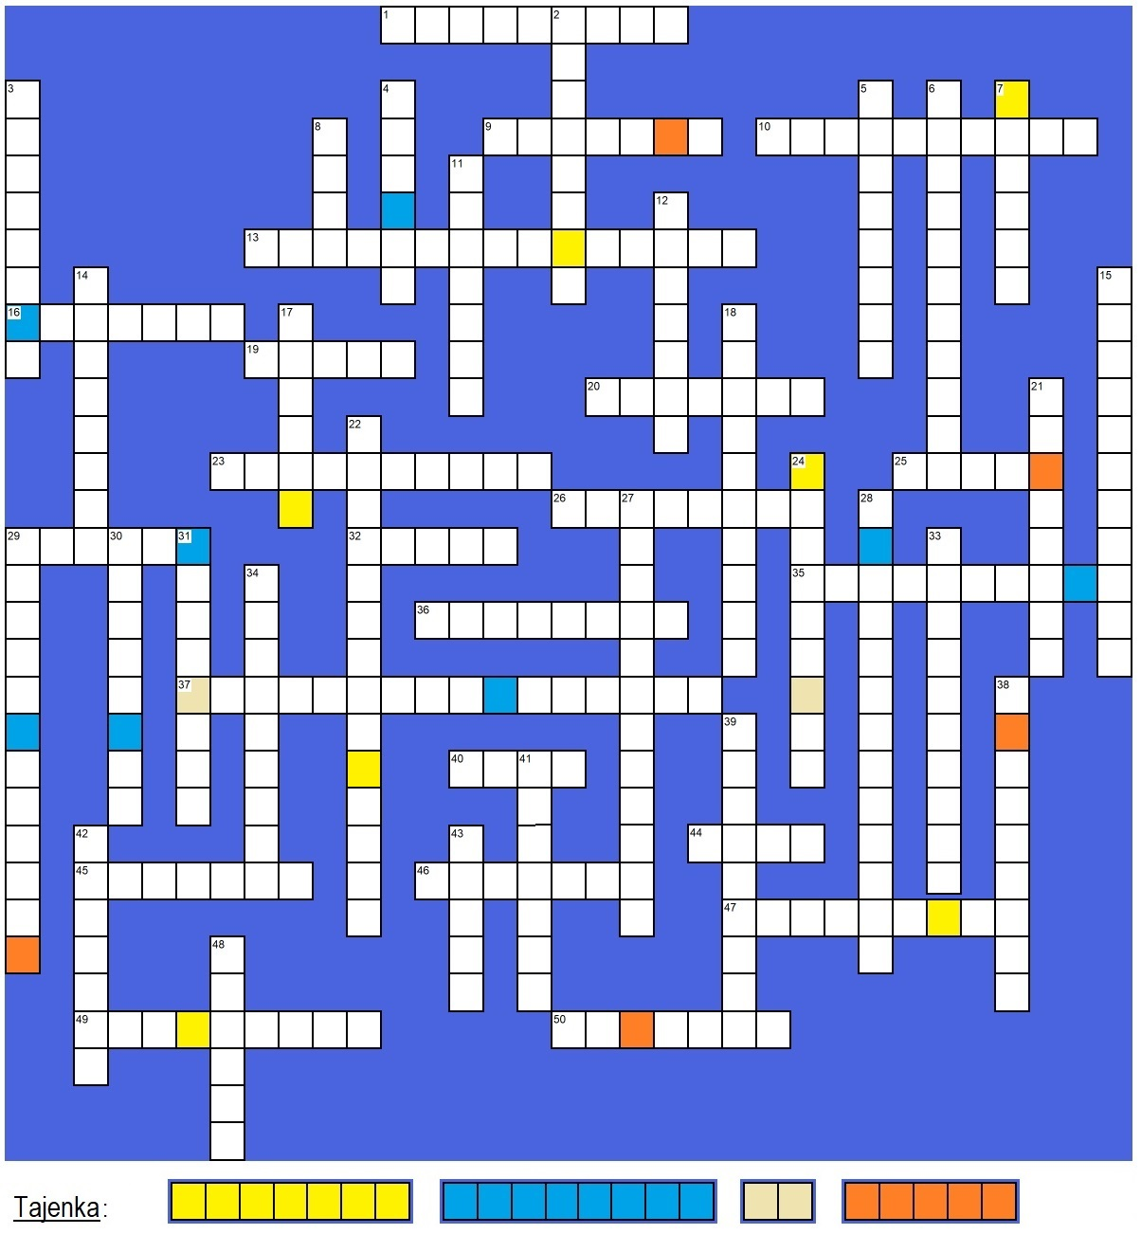

Tajenka se nečte po řádcích, musíte ji složit z barevně vyznačených polí, je tedy nutné tisknout na barevné tiskárně.

